**Мареева С.В.**

**Среднедоходные слои в российском обществе: положение и динамика**

Доходная стратификация является важным срезом анализа общей модели социальной структуры общества, сложившейся в стране. Однако как в российской, так и в зарубежной литературе при рассмотрении проблематики доходной стратификации внимание исследователей часто сосредоточено лишь на отдельных группах в составе структуры общества по доходам. Наиболее часто фокусом рассмотрения выступают бедные, реже – богатые. Однако не менее важно понимание особенностей положения среднедоходных слоев, которые, во-первых, репрезентируют тот уровень и качество жизни, которые свойственны «рядовому россиянину», а во-вторых – выступают основными (хотя в ряде случаев – пока потенциальными) соинвесторами государства в социальной сфере. Кроме того, динамика численности среднедоходных слоев по сравнению с другими доходными слоями населения демонстрирует общий вектор развития общества и позволяет диагностировать потенциальные точки социальной напряженности. В данной работе на основании данных Российского мониторинга экономического положения и здоровья населения (РМЭЗ НИУ ВШЭ) рассмотрено изменение численности среднедоходных слоев за период 1994-2016 гг. в рамках общей модели доходной стратификации российского общества, а также охарактеризовано их текущее положение.

Для построения модели доходной стратификации российского общества была использована версия относительного подхода, границы отдельных доходных групп в рамках которой были разработаны на основании теоретико-методологического анализа и результатов статистических проверок на эмпирических данных общероссийских исследований (Anikin et al., 2016). В рамках предложенного подхода были выделены пять доходных групп: бедные (имеющие доходы менее 0,5 медианы доходного распределения по стране в целом), уязвимые (0,5 – 0,75 медианы), медианная группа (0,75 – 1,25 медианы), «средний класс»[1] (1,25 -2 медианы) и высокодоходные (более 2 медиан доходного распределения). Для учета экономии от масштаба при расчете среднедушевых доходов была использована шкала эквивалентности, применяющаяся Евростатом (модифицированная шкала ОЭСР), согласно которой первый взрослый индивид (старше 14 лет) в домохозяйстве получает вес, равный 1, каждый последующий взрослый – 0,5, а ребенок до 14 лет – 0,3.

Модель доходной стратификации, построенная на основании разработанного подхода, характеризовалась доминированием среднедоходных слоев населения (медианной группы и «среднего класса»). Однако нижняя их подгруппа численно доминировала над верхней (по данным РМЭЗ НИУ ВШЭ 2015 г., медианная группа объединила в себе 37,3% россиян, «средний класс» - 25,7%). При использовании не общестрановой медианы доходов, а медианы по типу поселения или медианы по региону, что позволяет учесть пространственную неравномерность уровня и стоимости жизни, доля среднедоходных слоев оказывалась еще выше (см. таблицу 1).

**Таблица 1 - Модель доходной стратификации с использованием общестрановой, региональной и поселенческой медиан, данные РМЭЗ – НИУ ВШЭ, 2015 г., %**

|  |  |  |  |  |
| --- | --- | --- | --- | --- |
| **Доходные группы** | **Доход домохозяйства относительно медианного (с использованием шкалы эквивалентности ОЭСР)-** | **Тип используемой медианы доходного распределения** | | |
| **Общестрановая** | **По типу поселения** | **По региону** |
| Бедные | Не более 0.5 медианы | 8.6 | 7.0 | 6.4 |
| Уязвимые | 0.5 - 0.75 | 15.5 | 15.9 | 15.3 |
| Медианная группа | 0.75 - 1.25 | 37.3 | 39.4 | 42.4 |
| “Средний класс” | 1.25 - 2 | 25.7 | 26.4 | 27.2 |
| Высокодоходные | Более 2 медиан | 12.9 | 11.3 | 8.6 |

Однако тот стандарт жизни, который демонстрирует медианная группа и который в силу методики ее определения является типичным для населения страны в целом, можно охарактеризовать как достаточно скромный – доля удовлетворенных своим материальным положением составляет в ней только 1/5; возможности качественного улучшения потребительского аспекта своей жизни для ее представителей практически недоступны, а запас прочности невысок – сколь-либо значимый объем сбережений имеют среди них менее четверти. С другой стороны, стандарт жизни этой группы населения, как и стандарт жизни бедных и уязвимых в российском обществе – это далеко уже не стандарт выживания. Так, даже среди бедных подавляющее большинство имеет собственные мобильные телефоны, более 60% имеют в домохозяйстве стиральные машины, более половины - компьютеры, и более трети – автомобили; треть представителей этой группы может оплатить дополнительные образовательные услуги для детей (см. таблицу 2).

Только начиная со «среднего класса», россиянам становится доступным стилевое потребление, выбор той или иной потребительской модели направления расходования свободных средств после удовлетворения базовых потребностей, возможность формирования «подушки безопасности» и пр. В частности, это проявляется в наличии у них относительно редких товаров длительного пользования (смартфонов, планшетов) и потребительских возможностей, не свойственных в целом российскому населению – осуществление крупных покупок, отпуск за границей (см. таблицу 2).

**Таблица 2 – Некоторые характеристики уровня жизни среднедоходных слоев на фоне других доходных групп, данные РМЭЗ – НИУ ВШЭ, 2015 г., %**

|  |  |  |  |  |  |
| --- | --- | --- | --- | --- | --- |
| **Аспекты уровня жизни** | **Доходные группы** | | | | |
| **Бедные** | **Уязвимые** | **Медианная группа** | **Средний класс** | **Высокодоходные** |
| Удовлетворенность материальным положением | | | | | |
| Полностью или скорее удовлетворены материальным положением | 15.8 | 17.7 | 20.8 | 26.1 | 30.3 |
| Не испытывают беспокойства по поводу возможности обеспечивать себя самым необходимым в ближайшие 12 месяцев | 12.9 | 17.9 | 16.6 | 20.8 | 31.0 |
| Потребительские возможности | | | | | |
| Имеют возможность при желании улучшить жилищные условия | 3.0 | 4.0 | 4.0 | 9.2 | 15.4 |
| Имеют возможность при желании откладывать деньги на крупные покупки | 3.1 | 5.0 | 8.9 | 23.6 | 36.8 |
| Имеют возможность при желании провести всей семьей отпуск за границей | 1.7 | 3.1 | 6.4 | 20.1 | 37.6 |
| Имеют возможность при желании оплачивать обучение ребенка в ВУЗе | 11.7 | 26.0 | 29.3 | 40.9 | 61.0 |
| Имеют возможность при желании оплачивать дополнительные занятия детей | 30.6 | 49.4 | 56.0 | 70.5 | 85.7 |
| Наличие имущества и товаров длительного пользования | | | | | |
| Наличие в домохозяйстве телевизора | 98.0 | 99.7 | 98.9 | 98.5 | 99.4 |
| Наличие в домохозяйстве стиральной машины | 62.0 | 73.6 | 87.5 | 93.7 | 96.4 |
| Наличие в домохозяйстве посудомоечной машины | 0.2 | 0.3 | 2.8 | 5.9 | 13.1 |
| Наличие в домохозяйстве компьютера, ноутбука | 55.2 | 66.9 | 74.5 | 87.7 | 95.0 |
| Наличие собственного мобильного телефона | 79.9 | 81.3 | 79.8 | 74.0 | 64.9 |
| Наличие собственного смартфона | 7.3 | 11.0 | 18.0 | 32.1 | 47.9 |
| Наличие собственного планшета | 12.3 | 17.4 | 22.1 | 34.0 | 48.1 |
| Наличие в домохозяйстве автомобиля | 34.8 | 42.8 | 46.6 | 61.6 | 74.5 |
| Наличие сбережений | | | | | |
| Наличие у домохозяйства сбережений, позволяющих прожить на них полгода и больше | 1.4 | 0.9 | 2.3 | 3.2 | 7.6 |
| Наличие у домохозяйства сбережений, позволяющих прожить несколько месяцев, но менее полугода | 7.6 | 17.1 | 22.1 | 26.4 | 34.7 |

В целом анализ характеристик уровня жизни и потребительских возможностей, имеющихся у различных доходных групп населения, позволяет сделать вывод о том, что среднедоходные слои в современной России гетерогенны, и, более того, граница между благополучной и неблагополучной в целом частями населения, соотношение которых сегодня составляет примерно 40/60, проходит именно в среднедоходных слоях – между медианной группой и «средним классом». Однако по ряду аспектов жизни медианная группа выходит из границ неблагополучия, занимая скорее промежуточное положение на границе неблагополучного и благополучного населения, что отражает и общее состояние неустойчивого и скромного благополучия как типичного для населения современной России. Кроме того, благополучное население также неоднородно - уровень жизни среднедоходных и высокодоходных россиян очень различается. Важно, что представители различных доходных групп характеризуются не только заметно отличающимися жизненными шансами в сферах потребления и более высоким «запасом прочности», но и разными возможностями добиться желаемой модели жизни в целом, даже в тех ее аспектах, которые не связаны напрямую с уровнем доходов (социальное окружение, социально-психологическое состояние, положение в системе производственных отношений и пр.).

Динамика численности среднедоходных слоев по сравнению с другими доходными слоями показывает, что за последние два десятилетия их доля в общей структуре населения заметно увеличилась. Медианная группа выросла с 26,0% в 1994 году до 36,6% в 2016 году; численность “среднего класса” возросла с 19,6% до 25,7%. Полярные группы - с доходами ниже 0,5 медианы и более 2 медиан за этот период заметно сократились: если в 1994 году доля первой составляла 19,0%, то к 2016 году она снизилась до 8,4%; во второй группе эти доли составили 20,0 и 12,6%, соответственно. Таким образом, процесс формирования среднедоходных слоев как наиболее массовых сопровождался сокращением не только наиболее низкодоходного населения, но и заметным сужением зоны благополучия (важно отметить, что, поскольку используются данные выборочных обследований, эта зона благополучия также характеризует массовое население, а не верхние 3-4% сверхбогатых, которые не попадают в выборки).

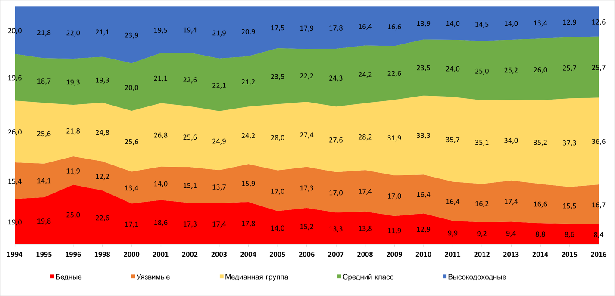

**Рисунок 1. Динамика доли среднедоходных слоев и других доходных групп в российском обществе, данные РМЭЗ – НИУ ВШЭ. 1994-2016 гг., %**

Подобные тенденции трансформации модели доходной стратификации, с одной стороны, должны были бы снижать социальную напряженность в группах населения с низким и средним уровнем доходов, поскольку неравенство является одной из наиболее острых социальных проблем современного российского общества в восприятии населения. Однако, как показывают эмпирические исследования (Мареева, Тихонова, 2016), россияне озабочены не столько неравенством как таковым (и скорее склонны считать его необходимым для общества), сколько нелегитимностью его оснований. Острую реакцию вызывает в этой связи, в первую очередь, «отрыв» немногочисленной «верхушки» от остальных массовых групп населения, а не степень неравенства между ними. Сокращение относительного доходного неравенства и тенденция к выравниванию за счет снижения доли не только низкодоходных, но и высокодоходных россиян, не отвечает запросу со стороны наиболее образованной и квалифицированной части населения, поскольку демонстрирует процесс закрытия социальных лифтов и снижение шансов на качественное улучшение своего положения.

**Список литературы**

1. Anikin V. A., Lezhnina Y. P., Mareeva S., Slobodenyuk E. D., Tikhonova N. E. *Income Stratification: Key Approaches and Their Application to Russia* / NRU HSE. Series WP BRP / PSP "Public and Social Policy". 2016. No. WP BRP 02/PSP/2016.
2. Easterly W. (2001). The middle class consensus and economic development. *Journal of economic growth*, 6(4), pp. 317-335.
3. World Bank (2014) *Confidence Crisis Exposes Economic Weakness*. Russia economic report, No. 31. Washington, DC: World Bank Group.
4. World Bank (2015) *Russia economic report: the dawn of a new economic era?* Russia economic report, No. 33. Washington, DC: World Bank Group.
5. Мареева С.В., Тихонова Н.Е. (2016) Бедность и социальные неравенства в России в общественном сознании. *Мир России*, 25(2), 37-67.

1. В данном случае мы используем термин «средний класс» исключительно в его экономическом понимании (см., например, World Bank, 2014, 2015; Easterly, 2001), выделяя эту группу только по критерию дохода, в отличие от традиционной социологической трактовки, предполагающей использование многомерной стратификации, учитывающей социально-профессиональное положение, уровень образования и пр.